Philipp-Matthäus-Hahn-Schule Nürtingen Kanalstraße 29
72622 Nürtingen
07022/932530 Fax: 07022/93253 216

Aufnahmeprüfung in die TO

Bei Fragen, Problemen wenden Sie sich bitte direkt an Abteilungsleiterin Frau Kempf, Tel: 07022/93253 240
Email: kem@pmhs.de

Geprüft werden die Fächer Deutsch (120 min), Englisch (60 min), Mathematik (60 min) und Physik (60 min).

Die Prüfungsaufgaben werden im Rahmen der Bildungs- und Lehrpläne der gewerblich-technischen Berufsaufbauschule gestellt. Bitte beachten Sie die beigefügten Musteraufgaben.

Zur weiteren Prüfungsvorbereitung können wir Ihnen die folgenden Bücher empfehlen:

Prüfungsaufgaben (Deutsch, Englisch, Mathe, Physik) der letzten sechs Abschlussprüfungen an gewerblich-technischen Berufsfachschulen.
grips-Verlag für Prüfungsaufgaben, Scheurengärten 40, 75446 Wiernsheim Tel: 07044 / 914540

Ott/Deutsch: Schnittstelle Mathematik – Vorbereitungskurs, Merkur-Verlag Rinteln Lambacher-Schweizer – Sicher in die Oberstufe, Klett Verlag Stuttgart

Ausgewählte Muster-Prüfungsaufgaben für die zweijährige Berufsfachschule finden Sie im Internet:

http://www.schule-bw.de/faecher-und-schularten/berufliche- schularten/berufsfachschule/2bfs

Stand März 2020

Die Prüfungsaufgabe im Fach Deutsch besteht aus einem Aufsatz

entweder in Form einer steigernden Erörterung (Darlegung), zum Beispiel:

„Jede Gesellschaft ist so gut, wie sie mit Minderheiten umgeht.“ Erläutern Sie diese Aussage, und versuchen Sie, die Situation von Minderheiten in Deutschland darzustellen.

oder in Form einer dialektischen Erörterung, wie zum Beispiel:

Vielfach hört man, Kinder in diese Welt zu setzen sei nicht zu verantworten. Nehmen Sie zu dieser Aussage Stellung!

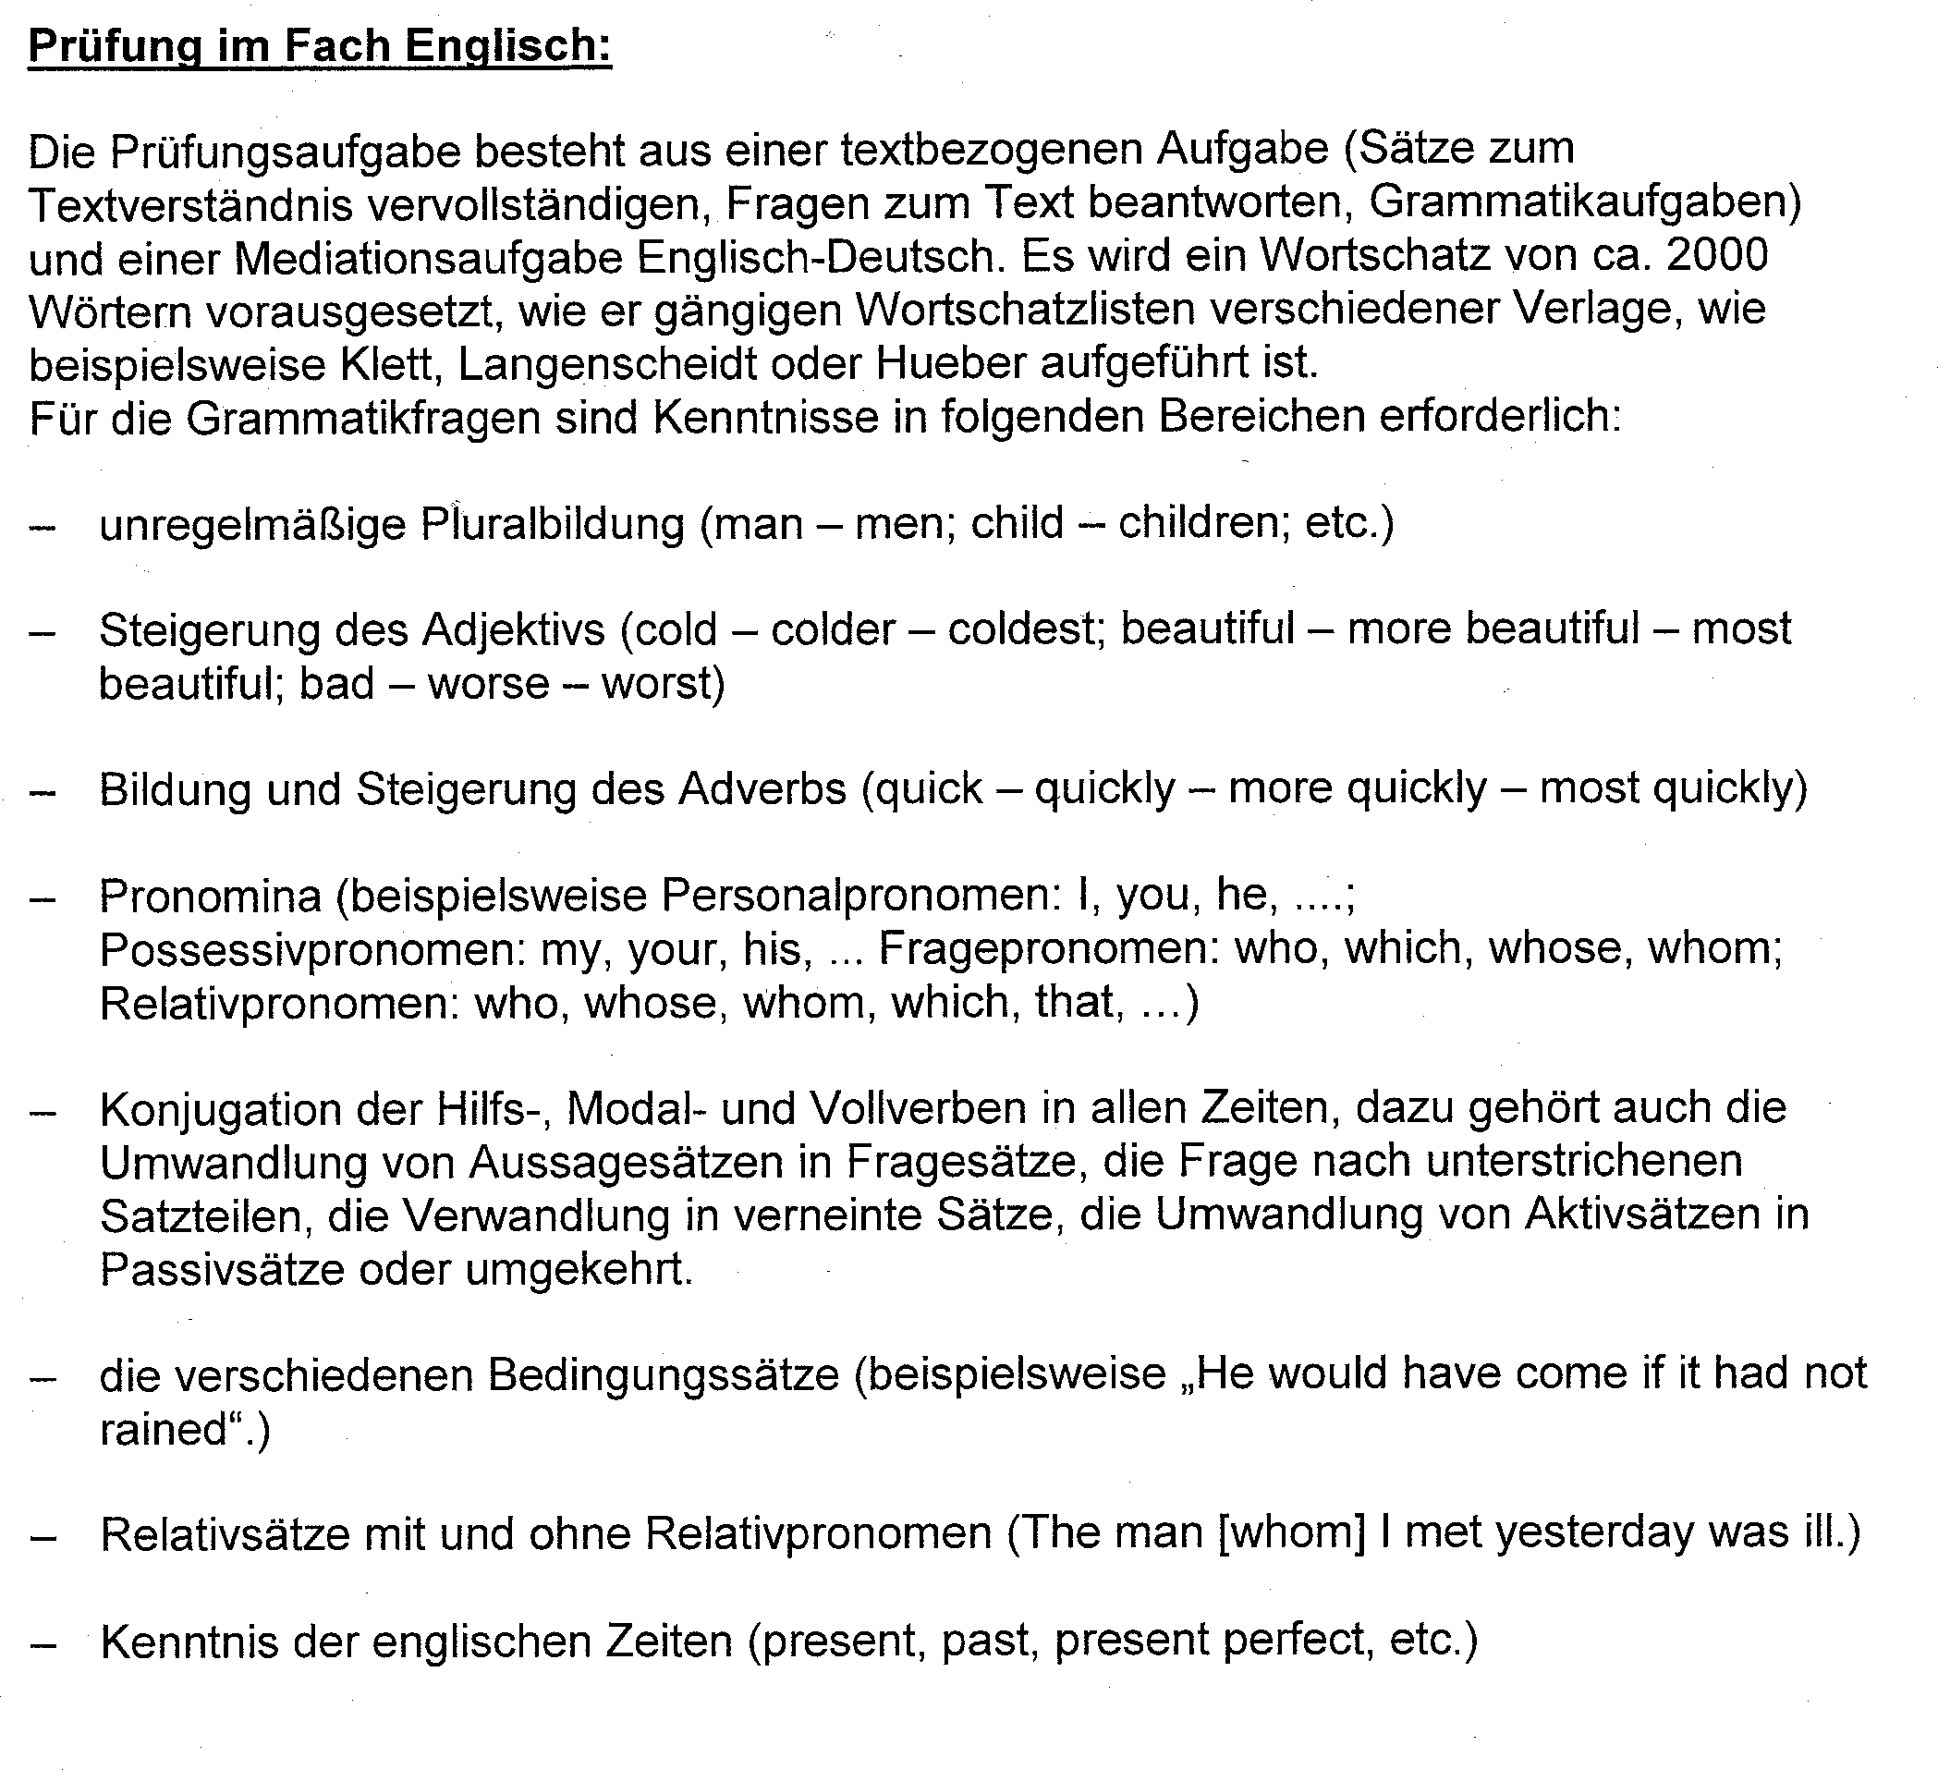

Im Fach Mathematik wird geprüft:
- Bruchrechnen mit Variablen.

- Bruchgleichungen ohne Formvariablen (a,b,...), die auf eine Gleichung ersten oder zweiten Grades führen. Definitionsmenge!

- Gleichungssysteme mit zwei Variablen.

- Einfache Zinsrechnung.

- Strahlensätze.

- Einfache Flächen- und Körperberechnungen.

- Trigonometrie im rechtwinkligen Dreieck.

- Koordinatensystem mit Geraden und Parabeln. Aufstellen von Gleichungen von Geraden. (Vorgabe von Punkten und/oder Steigung und Achsenabschnitt), Schnittpunkte mit den Koordinatenachsen, Schnittpunkt von zwei Geraden.
Scheitelpunkt von Parabeln (Scheitelpunktsform), Schnitt mit Geraden, Schnitt von 2 Parabeln, Verschiebung der Parabel längs der Achsen.

- Quadratische Gleichungen auch mit Formvariable, Diskriminante einer quadratischen Gleichung.

- Potenzrechnung mit ganzzahligen Hochzahlen.

Nicht geprüft werden Ungleichungen, Wurzelgleichungen, Logarithmen.

Im Fach Physik wird geprüft:
Mechanik: Masse, Dichte, Kräfte mit Kräftezerlegung, schiefe Ebene, Arbeit, Leistung, Wirkungsgrad, Hebelgesetz, Reibungskräfte, Reibungszahl, Hookesches Gesetz.

Kinematik: Konstante Geschwindigkeit, Weg, Zeit, Treffpunkt von zwei Körpern mit unterschiedlicher Geschwindigkeit.

Elektrizitätslehre: Gleichstromkreis mit Reihen- und Parallelschaltung,
elektrischer Widerstand, elektrische Leistung, Messung von Strom und Spannung.

Nicht geprüft werden Optik und Wärmelehre.

Aufnahmeprüfung zur TO Nürtingen Fach: Deutsch
1 Zeit: 120 Minuten

Thema 1

Nach der neuesten Shell-Studie ist die Distanz der Jugendlichen zur Politik weiter gewachsen.
Erörtern Sie, was die Ursachen für diese Entwicklung sind.
Welche Maßnahmen könnten die Entfremdung zwischen Politik und Jugend abbauen helfen?

Thema 2

Der Europäische Gerichtshof hat im Jahr 2000 entschieden, dass auch Frauen zum Dienst an der Waffe in Deutschland zugelassen werden müssen.
Manche Männer fordern nun auch die Wehrpflicht für Frauen zuzulassen.
Erörtern Sie diese Forderung und nehmen Sie selbst Stellung.

Aufnahmeprüfung zur Technischen Oberschule
Fach : Deutsch
Zeit: 120 Minuten

Bitte bearbeiten Sie,eines der folgenden Themen und geben Sie die Gliederung mit ab:

Erörterung:

- Strafmündig mit 12 Jahren?
Immer häufiger wird von Politikern diese Forderung gestellt. Nehmen Sie kritisch Stellung

- ,,Diskutieren ist doch nur Zeitverschwendung. Schneller geht es, wenn einer bestimmt, was getan wird."
Erörtern Sie , inwieweit Sie dieser Auffassung zustimmen können und in welchen Bereichen Diskussionen sinnvoll oder sogar notwendig sind.

Texterörterung

- Fassen Sie den Leserbrief aus der Badischen Zeitung vom 6.9.94 kurz zusammen und nehmen Sie Stellung zu den gemachten Vorschlägen.

Für fast alle Tätigkeiten im öffentlichen Leben müssen wir Bundesbürger eine Prüfung ablegen: für das Autofahren, Segelfliegen, Segeln, Hundeführen, den Gärtnerberuf oder das Studium. Nur für eine Tätigkeit von größter Wichtigkeit wird von niemandem eine Qualifikation abverlangt: für die Wahl der demokratischen Organe.
Und dann machen sie dann ihr Kreuzchen: junge Menschen, kaum trocken hinter den Ohren, kein Interesse für Politik und auch nicht die geringste Ahnung davon, aber wählen dürfen sie in einer so wichtigen Wahl wie der Bundestagswahl. Und die alten Leutchen, die die Zeit nicht mehr verstehen, suchen auf den Wahllisten verzweifelt nach dem Namen Adenauer oder machen dort ein Kreuz, wo es ihr verstorbener Gatte schon seit Jahren gemacht hat
Wie können wir da ein sachgerechtes Wahlergebnis erwarten? Da wird dann der Zufall und eine wahrscheinlich unseriöse Wahlpropaganda entscheiden, wer das Staatsschiff weitersteuert. Hier gilt es, Abhilfe zu schaffen.
Bei Bürgern über 18 Jahren bis 60 Jahren sollte die Berechtigung zur Wahl durch eine Prüfung- ähnlich der Führerscheinprüfung- erworben werden. Bürger über 60 Jahre dürfen überhaupt nicht mehr wählen, denn in diesem Alter lässt die Geisteskraft erheblich nach.
Eberhard Jäger

\SOS-Aufnahmeprüfung Englisch Philipp-Matthäus-Hahn Schuiel
Prüfungszeit: ,0 Minuten
- First Nations culture at Winter Olympics in Canada
- The Winter Games 2010 were much more than an international sporting event: They 3 were a political statement to show the world that the First Nations, Canada's 4 aboriginal peoples, now have more rights in their own country. The Olympics gave 5 natives a chance to show the world their way of life.
6 They have lived in the country for over 30,000 years and have a very rich culture. But 7 as long as 1996, the Canadian government believed that natives could not survive in 8 the modern world: they had to learn to live and think like white people. The children 9 of natives were taken away from their parents at a very young age. They were not 10 allowed to speak their own language and had to learn English or French.
11 Of course it did not work. The children lost their culture and language but still did not 12 want to be like white people. When they grew up, they could not get jobs. Many of 13 them started drinking, lived in miserable conditions, and a large number of young 14 natives killed themselves.
15 But in February 2010, aboriginal culture dominated the Winter Olympics in the 16 opening ceremony. The Olympic medals were designed by native artists. The 17 mascots were based on native myths.
18 Now things are slowly getting better for Canadian natives. During the Olympic 19 Games, thousands of natives found work in construction, as caterers or security 20 personnel. This improved their qualifications, helped them out of poverty and gave 21 them international publicity. (252 words, adapted from Read on:412010 and 9/2008)

Vocabulary
aboriginal: einheimisch, eingeboren government: Regierung take away: wegnehmen condition: Bedingung

natives: Ureinwohner poverty: Armut

Pkt.:

- Finish the sentences using information from füe text. Use your own words 1 Before the Winter Olympics 2010, Canada's aboriginal people ...
Inhalt/Sprache

1/1

- During the Winter Games, Canadian natives showed their culture ...(2 things) 2/2

- Since the Olympics, Canadian natives ... 1/1

2 Answer füe folfowing qnestion on tlle text in yonr own words. Write complete sentences
- What did the Canadian government do to the children of the natives? 1/1

- Why did the Canadian government do this to the children ofthe natives? 1/1

  - Setzen Sie die richtige Form des Verbs ein 5
- In February 2010,

the Olympic Games inVancouver.
- The people who watched the fantastic opening show
it for the rest of their lives.
- In 1535, Jaques Cartier the first Frenchman in Canada.
- The Canadian government always _
a lot of money to the aboriginal peoples of Canada.
- lf the Canadian government helps the natives, their situation
better soon.
take place

not/forget be

give

get

  - Setzen Sie die richtige Form des Adjektivs ein 4
- Downhill skiing is than walking. gefährlicher
- lce hockey is the sport in Canada. beliebteste
- The Canadian Pacific Railway has made travelling leichter
- Canada is than the USA größer
  - Verneinen Sie die Sätze 2
- Native children wanted to stay with their parents.
- A Canadian boy plays ice hockey.

3.3 Bilden Sie Fragen nach dem unterstrichenen Satzteil 4
- The Winter Games were in Vancouver.
- Maria Riesch won several medals.
- 60,000 natives Hve around Vancouver.

- The Winter Games were a big success because the Canadians were very friendly.
4 Ergänzen Sie die fehlenden Possessivpronomen 3
1 Carol: Is this your bag? 2 Roger: What colour is it?
3 Carol: !Cs red. 4 Roger: Oh no. bag is black

5 Carol: What about Tina? Is it
bag? 7 Roger: No, she has a green bag.
How about Steve and Tom?

Is this bag? Ask them, piease
8 Carol: Hi, Steve, Tom. Is this bag 9 Steve+Tom: No, bag is brown.
10 Carol: Now I know. It's Kevin's bag. bag is red.
- Wandeln Sie den Satz von Aktiv in Passiv um 3
a) The German team won 1O gold medals.
b} In 2014, the Russians will organise the next Olympic Games.

- Setzen Sie das passende Relativpronomen ein. 1
- The nation won the most medals were the USA
- We saw a snowboarder was faster than a skier.

- Geben Sie das Gegenteil des unterstrichenen Wortes an. 1
- We saw a fast snowboarder:
- The winner is always happy.

- Mediation Englisch - Deutsch

Ihre Eltern haben von "social networking" gehört. Sie möchten von Ihnen einige Auskünfte darüber bekommen. Entnehmen Sie dem nachfolgenden Text die notwendigen Informationen. Geben Sie sie auf Deutsch wieder.

 | 1. Wozu sind sogenannte "social-networking sites" gemacht und was kann man dort machen? | 3
 | 2. Welche Bedingungen sind an eine solche Seite gebunden? | 2
 | 3. Wie kann man sich gegen Missbrauch schützen? | 5
 | Getting connected - SNS, a booming industry
 | Everybody is talking about social-networking sites.
 | MySpace, Facebook and Bebo are some of the most popular websites in
5 | the world - and they are changing the way we meet and stay in touch with people.
 | Social-networking sites give you a web page where you can add photos and
 | write about yourself, your interests and what music you like. You can change your site as often as you like and your page can be linked to other
10 | people's pages by adding them as friends. So you can get to know more and more people and you can write to each other.
 | Most social-networking sites are open to everyone. You just need an e-mail
 | address, or - for some sites - maybe an invitation. Some have rules about age - to join MySpace, for example, you must be 14.
 | Be careful about the information you give and who you give it to! Set your
15 | profile so only your friends can see it and only add people who are your
 | friends. Never write your address, phone number or e-mail address for others to see! lf anyone writes something on your page that upsets you,
 | show i! to your parents. Never agree to meet up with someone you've met online without telling your parents. Many sites have safety features. Fellow
20 | the tips they give about online safety.
 | (223 words)
 | Adapted from: Spot on, 11/2007

9, Ein Lastenaufzug besteht aus einer Rolle mit angehängtem Transport­ b,:häHer, aus einem Trageseil und einem Zugseil, das über einen Bügel an der Achse der Rolle befestigt ist. Trageseil und Zugseil verlaufen unter dem Winkel a = 30° (siehe Skizze).
Reibungskräfte und die Masse der Rolle sind zu vernachlässigen.
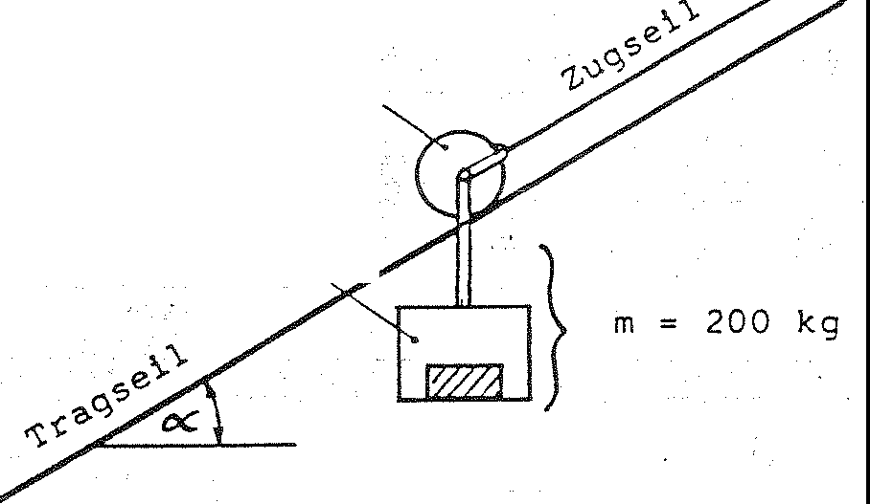

Rolle
Transport­
behälter

  - Skizzieren Sie die Rolle, und tragen Sie alle Kräfte ein, die auf sie wirken.
  - Bestimmen Sie die Kraft, mit der der Transportbehälter an der Rolle zieht, wenn Behälter und Nutzlast zusammen die Masse .m = 200 kg haben ( Ergebnis: Fa. = 2000 N )• · ··
  - Berechnen Sie die Zugkraft F , die vom Zugseil aufgebracht we_rden muß, wenn die Last mit konst nter Geschwindigkeit hinaufgezogen wird ( Erge_bni s: Fs = 1000 N )•
  - Welchen Höhenunterschied überwindet der Transportbehälter in 5 Minuten, wenn er mit der Geschwindigkeit v = 0,8 : hinaufge­ zogen wird? ( Ergebnis: h = 120m )
  - Berechnen Sie die Hubarbeit, die am Transportbehälter verrichtet wurde, wenn er den Weg s = 240 m zurückgelegt hat ( WH = 240 kJ ).
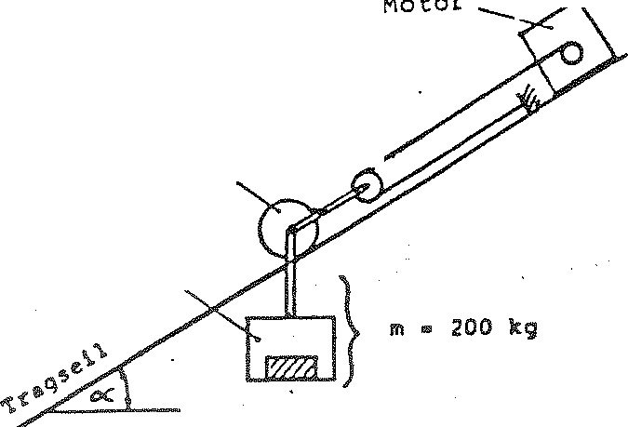
  - Der Lastenaufzug wird nach nebenstehender Skizze ver­

Rolle
Transport­
behälter
. ändert.
    - Wie groß ist die Kraft im Zugseil, falls Transportbe­ hälter und Nutzlast wieder die Masse m = 200 kg haben? Begründen Sie Ihre Antwort.
2, Der Transportbehälter wird wieder mit der Geschwindig­ keit 0,8 !!!. bewegt.
Ändert si2h dadurch die Leistung gegenüber der ersten Anordnung?

Musteraufgaben

1 o. Für den Betrieb zweier Lampen L1 und L2 an einer gegebenen Spannungs

quelle mit U
0
= 12 V werden die beiden skizzierten Schaltungen vorge:­

schlagen. Die beiden Lampen haben folgende Nenndaten:
"

L1: 3,5 V / 0₁2 A

Schaltung I:
und

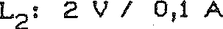

Schaltung II :

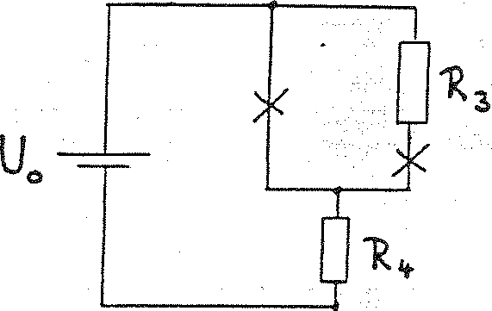

- Berechnen Sie die . Widerstände RLi und RL 2 der beiden Lampen ( Ergebnis: R1 1 = 17,511 R1 2 = 20.fl.. ).
bi Geben Sie fUr jede der beiden Schaltungen an, wo die Lampe L1
( und wo die Lampe L2 eingebaut werden muß, damit beide Lampen mit ihren Nenndaten betrieben werden können.

- Berechnen Sie für die beiden Schaltungen die unbekannten Wider­
stände R1 und R2 bzw. R3 und R4 so, daß alle Lampen ihre Nenn­ leistung erbringen ( Erg. : R1 = 32, 5..(1 ; R2 = 20.0..; R3 =15 .fl.. ;

R4 = 28, 3ll. ).
- Untersuchen Sie durch Berechnung der Stromstärke, ob in Schaltung II nach Ausfall einer Lampe die noch verbleibende andere Lampe überlastet wird.

- Zeichnen Sie eine Schaltung, bei der beide Lampen unter Verwen­ dung der obigen Spannungsquelle unabhängig voneinander mit ihren Nenndaten betrieben werden können.

11 ili p p-Matth ä11s-Hah 11-Sc h u le
Technische Oberschule Nürtingen

:Aufnahmeprüfung in die Oberstufe der TO am

,Aufgaben in Phvsik (20 Punkte je Aufgabe)

; Verlangt: [Zeit: iHilfsmittel:
:Beachten Sie:
alle 3 Aufgaben
75 Minuten
Taschenrechner, Zeichenwerkzeug
Die Angabe der fertigen Ergebnisse genügt nicht; es muß der Lösungsweg gezeigt werden.
Die Aufgabenblätter werden mit den Lösungsblättern abgegeben.

Aufgabe 1:

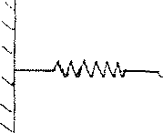
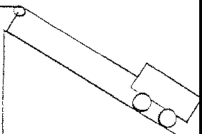
Ein Wagen der :\;fasse mw = 4,00 kg steht steht auf einer schiefen Ebene mit dem Neigungswinkel a, = 30 ° und ist durch ein über eine feste Rolle geführtes Seil mit einer Feder der Federkonstanten D = 200 ;N, verbunden:
  - Ermitteln Sie zeichnerisch oder rechnerisch die Seilkraft.

Berechnen Sie die Strecke s, um die die Feder gegenüber dem entspannten Zustand gedehnt wird.

  - Die Feder wird jetzt abgetrennt. Der Wagen wird mit konstanter Geschwin­ digkeit die schiefe Ebene hinaufgezogen.

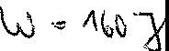
Berechnen Sie die Arbeit, die beim Verschieben des Wagens um die Strecke l = 8,00 m verrichtet wird.

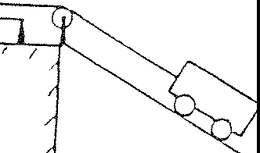
  - Jetzt wird der Wagen über eine lose Rolle mit einem Klotz der :.Vlasse m
ex
verbunden ( vergl. Skizze). Der Klotz liegt ,rnf einer waagrechten Unterlage.

Berechnen Sie die Ha ftrei b u ngs kraft. die zwischen <lern Klotz und seiner Unterlage auftreten muß, daß Klotz und Wagen in Ruhe bieiben.
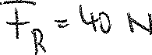

l

.Aufgabe 2

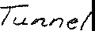
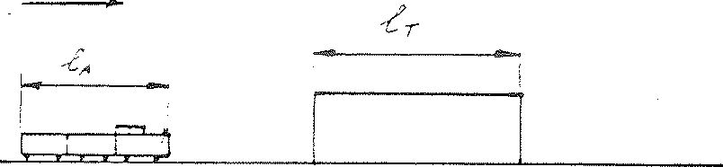
Ein Eisenbahnzug :\ hat die Linge l_, = 600 m. Er fährt mit
der Geschwindigkeit v_,. = 108 ', durch den Tunnel der Länge
IT = 1400 m.

  - Wie hat''
lange dauert es bis der Lokführer den Tunnel vollständig durchfahren
-1: ,lt"

  - Welche Zeit braucht der Zug ( in seiner ganzen Länge), um den Tunnel voll­ ständig zu durchfahren'}

  - Wenn das Zugende von A im Tunnel verschwindet wird eine Stoppuhr
gcs tarte t.
Wie weit ist das Zugende nach einer Fahrzeit t = 2, 0 :VIin. vom Tunnelende entfernt? } 1DO IM
  - Nach dem Durchqueren des Tunnels begegnet der Zug - einem weiteren Zug B

der Länge l₈ = 400 m, der ihm mit der Geschwindigkeit v₈
Parallelgleis entgegenkommt.
= 72 hkm
auf dem

Wie lange dauert es, bis die Züge vollständig aneinander vorbeigefahren sind?
Aufgabe 3

In einer neuen Wohnung wird ein Heizofen (Nenndaten: U = 230 V, P = 1000 \V) an der Steckdose (U = 230 V) betrieben.

  - Berechnen Sie die Stromstärke I, wenn der Heizofen mit seinen Nenndaten betrieben wird.

  - Berechnen Sie den elektrischen Widerstand des Heizofens.

  - Der Heizofen soll 90 Minuten lang betrieben werden.
Berechnen Sie die dabei anfallenden Kosten, wenn 1 k\Vh 0,20 DM kostet. 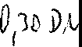
3.-1 Zusätzlich zum Heizofen soll noch eine Küchenmaschine ( U = 230 V, P = 500 W ) mit ihren Nenndaten betrieben werden.
Zeichnen Sie die Schaltung mit Heizofen und Küchenmaschine, und berechnen Sie den in der Küchenmaschine fließenden Strom. 11·1+ f=l
  - Berechnen Sie den Ersatzwiderstand für die in 3. ezeichnete Schaitung.

  - Wieviel 60 W-Glühlampen können gleichzeitig mir dem Heizofen und der Küchenmaschine betrieben werden, wenn die Zuleitung mit maximal 12 A. belastet werden darf?

Technische Oberschule au der Philipp-Matthäus-Hahn-Schule Nürtingen

Aufoahmeprüftmg im Fach Physik
Zeit: Verlangt: Hilfsmittel: Beachten Sie:
75 Minuten
. Alle 3 Aufgaben Taschenrechner, i-o,•=•, ,, o- Alle Aufgaben mit Rechenweg.
i, -"
. d
Auf eine ordentliche Darstellung wird Wert gelegt!

Aufgabe l (3+2+2+2+3 Punkte) (, E rdbesch',eum·gung:
g-- 10-m )
s2

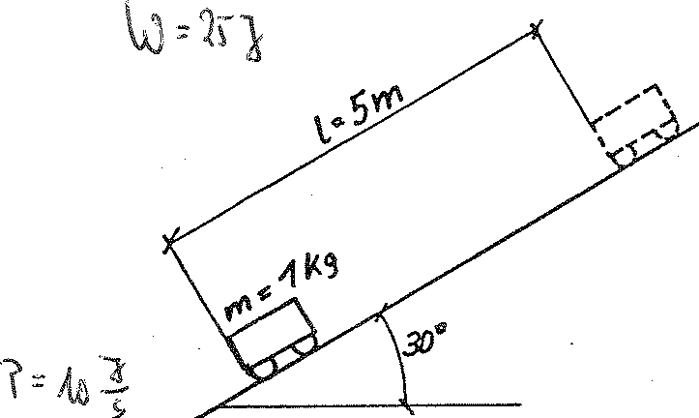
  - Welche Arbeit ist aufzuwenden, um den Wagen der Masse m = 1 kg reibungsfrei um die Strecke 1 = 5 m
auf der schiefen Ebene zu verschieben ?

  - Der Wagen wird mit der konstanten

Geschwindigkeit v = 2m
s
Zeit t = 4 s verschoben.
in der

Wie groß ist die Leistung ?

Die beiden Wagen befinden sich in der skizzierten Anordnung im Gleichgewicht. Reibungskräfte und die Gewichtskraft des Seils sind zu vernachlässigen.
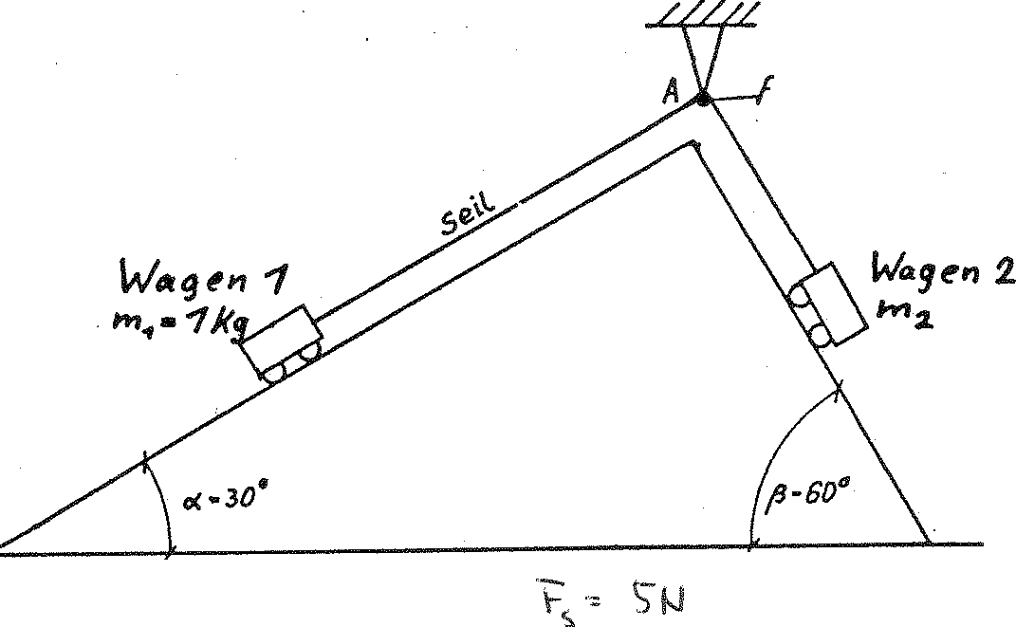
1A.---reste Rolle
{reibungsfrei)
1.3 Bestimmen Sie die Seilkraft Fs.

  - Bestimmen Sie die Masse m2 . 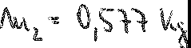
  - Bestimmen Sie zeichnerisch die Kraft F, mit der die Aufhängung A beansprucht wird. Geben Sie die Größe von F sowie den Winkel a an, den F mit der Senkrechten einschließt.
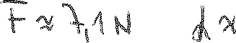

Aufgabe 2 (2+3+3+4 Punkte)

Jan und Ulrich wollen nach C-Stadt fahren. Sie starten um 8.30 Uhr.
Jan in A-Stadt und Ulrich in B-Stadt.
\------+--------1
\'\ -Sl<l, C-½.t- 1-(1,.J,1-
Jan fälu1 mit einer Durchschnittsgeschwindigkeit von v ₁ = 30 km und kommt nach
h
2,5 Stunden in C-Stadl an.

Ulrich kommt um 9.45 Uhr in C-Stadt an.

  - Welche Entfernung haben die Städte A und C?

  - Berechnen Sie die Durchschnittsgeschwindigkeit von Ulrich. 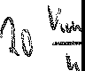
Jan besitzt einen Fahrradcomputer. Der Computer mißt die Anzahl der Rad-Umdrehungen und berechnet mit Hilfe der intern gestoppten Fahrzeit die Durchschnittsgeschwindigkeit.
Der tatsächliche Rad-Umfang beträgt bei Jan U = 2 m.

  - Wieviele Umdrehungen mißt der Computer auf der Fahrt von A nach C?
Bei der Programmierung des Computers hat Jan den falschen Rad-Umfang von U = 1,9 m eingegeben.
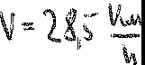
Welche Durchschnittsgeschwindigkeit zeigt der Computer für die Fahrt von A nach C an?

  - Jan und Ulrich fahren jetzt von C nach A.
Ulrich startet um 12.00 Uhr und fährt mit v 2 = 20 km.
h
Jan startet um 12.45 Uhr und fährt mit v₁ = 30 km.
h

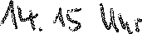
Um welche Uhrzeit hat Jan Ulrich eingeholt?

Aufgabe 3 (4+2+2+2+2 Punkte)

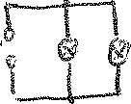
  - Zeichnen Sie.ein Schaltbild, in dem zwei parallel geschaltete Lampen von einer 220 V -Gleichspannungsquelle versorgt werden.
Die Lampen tragen folgende Angabe:
Lampe l: 220 V; 60 W.
Lampe 2: 220 V; 100 W.

Berechnen Sie den maximalen Strom in der Zuleitung und den Gesamtwiderstand der Schaltung? ·s:: iJ;:n. \\ \{ )\l,<; .J.1_
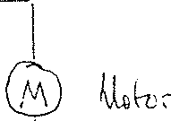
  - Ein Motor wird mit der nebenstehenden Schaltung betrieben. Die Versorgungsspannung beträgt U0 = 230 V.
Es werden folgende Meßwerte em1ittelt:

Spannung am Motor: UM= 115 V. Stromstärke im Motor: IM= 1,15 A.

    - Berechnen Sie den Widerstand des Motors.

    - Welche Leistung nimmt der Motor auf?

    - Berechnen Sie die Widerstände R1 und R2 .
    - Der Wirkungsgrad des Motors beträgt 60%.
Welche Leistung wird an der Antriebswelle des Motors abgegeben?

FORMELSAMMLUNG ZUR PHYSIK
Ab Schuljahr 1996/97

Gewerblich-technische Berufsaufbauschule und zweijährige, zur Fachschulreife führende gewerblich-technische Berufsfachschule

Dichte | p=- m  V | Spez. Wärmekapazität | C= Q Q  =  m-L'iT m· L'iS
Geschwindigkeit | V=- s  t | Spez. Schmelzwärme | q= Q,  s m
Gewichtskraft | FG = m·g (mit g = 10 )  kg | Spez. Verdampfungswärme | qv = Qv  m
Federkonstante | D=F  s | Spez. Heizwert | H=Q  m
Reibungszahl (waagrechte Unterlage) | µ=Fr.  FG | Abbildungsgesetz | B b  -:::=:-  G g
Hangabtriebskraft | F).j = FG -sina | Brechungsgesetz n= S!IlULuft  smaMedium
Normalkraft | l)., = FG ·COSU | Stromstärke | I =Q  t
Drehmoment | M= F·C | Spannung | U=W  Q
Hebelgesetz | IM{ = IM, | Elektrischer Widerstand | R=U  I
Arbeit | W=F s ·S | Ersatzwiderstand bei RE= R1 +R2 + ... Reihenschaltung
Leistung | P=w  t-=F·v  s | Ersatzwiderstand bei Parallelschaltung | 1 1 1  -=-+--+···  RE R1 R2
Wirkungsgrad | T]Wab-=pab  Wzu pzu | Elektrische Arbeit | W=U·I·t
Druck | p=- F  A | Elektrische Leistung | P = U-1
Schweredruck (hydrostatischer Druck) | p=p·g·h | Mathematische Beziehungen:  a b a sina=-; cosa=-; tana=---  C C b
Auftriebskraft | FA= PFt · g· V
 |  |  |  | C

Musteraufgaben Mathe

Aufgabe Lösungen

1 Termumformung:
3x −
- y
4

5x 0,5y
=... = 2x
y

- Termumformung:
a 2a ² a + 1 = 1

1 − 2a − 2 + a 2 − 1 =...
1 − a

a − 1

- Ermitteln Sie die Definitionsmenge und die Lösungsmenge:
⎧ 2 ⎫

3x − x² 2 2x + 6
D = R \ ⎨0; ⎬
3

3x(3x − 2)
= 3 +

6x − 4
⎩ ⎭
⎧ 1⎫ L = ⎨− ⎬
⎩ 5⎭

- Ermitteln Sie die Definitionsmenge und die Lösungsmenge:
D = R \ {2;3}

1 2 x ² − 2x − 1
L = { }

x − 2 + x − 3 = x2 − 5x + 6

- Ermitteln Sie die Lösungsmenge des folgenden linearen Gleichungssystems:

2x − y = 7
−3x + 5 y = −11 3
L = {(2 −3)}

Aufgabe Lösungen

- In einem rechtwinkligen Koordinatensystem ist die Gerade g durch die Punkte P1( 1 | 4 ) und P2( -5 | 2 ) gegeben.

  - Zeichnen Sie die Punkte P1 und P2 und die Gerade g in das Koordinatensystem ein ( 1LE = 1 cm).

  - Bestimmen Sie rechnerisch die Gleichung der Geraden g.

y = 1 x + 11

3 3
  - Berechnen Sie die Koordinaten des Schnittpunktes A der

Geraden g mit der x-Achse.

  - Eine Gerade h ist gegeben durch die Steigung m = -3 und den Punkt P3( 1 | -6 ). Bestimmen Sie rechnerisch die Gleichung der Geraden h, und zeichnen Sie die Gerade h ebenfalls in das Koordinatensystem ein.

  - Die Gerade h schneidet die Gerade g im Punkt C und die x- Achse im Punkt B.
Berechnen Sie die Koordinaten der Punkte B und C.
A( -11 | 0 )

y = −3x − 3

B( -1 | 0 )
C( -2 | 3 )

- Gegeben ist die Gleichung:
a 2x x² + x + 1

x − 1 + x + 2 = x2 + x − 2
mit x, a ∈IR . a ist Formvariable.

  - Geben Sie die Definitionsmenge der Gleichung an.

  - Ermitteln Sie die Lösungsmenge für a = 1.

  - Untersuchen Sie, für welche Werte von a die Lösungsmenge der Gleichung genau ein Element enthält.
D = IR \ { 1 ; -2 } L1= { }

a = 13

- Fassen Sie zusammen:
x^{n+1} + 1 2x³ − x^{n+4} 1
3x⁴ − 1

xn−1 −
2xn+2
− 2x²
= ... =
2x ²

Technische Oberschule an der Philipp-Matthäus-Hahn-Schule Nürtingen
Aufnal:imepriifü11g im Fach Mathematik
Zeit: 90 Minuten
Verlangt: Alle 6 Aufgaben Hilfsmittel: Taschenrechner
Beachten Sie: Alle Aufgaben mit Rechenweg.
Auf eine ordentliche Darstellung wird Wert gelegt!

A11fgabe 1 (8 Punkte)

Berechnen Sie! (Mit Rechenweg, ohne Taschenrechner!)

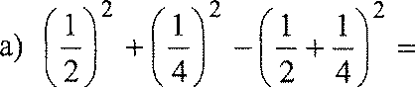
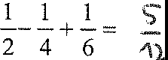
b) c) (2a - b)² =

Aufgabe 2 (3+2+3 Punkte)

Gegeben ist der Term --+1 -2 5--
X+ 2 X+ 2 (x + 2) ²
- Berechnen Sie den Wert des Terms für x = 1.

- Welche Zahlen dürfen nicht in den Term eingesetzt werden?

- Fassen Sie die Brüche zusammen und vereinfachen Sie den Term soweit wie möglich.
1>< t 1
(_x;,,.2)l..
Aufgabe 3 (3+5 Punkte)
Gegeben ist über der Grundmenge IR die Gleichung 1 3
--+--= 0
x+lx-1
- Bestimmen Sie die Definitionsmenge.
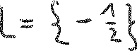
- Lösen Sie die Gleichung nach x auf.

Aufgabe 4 (8 Punkte)

Lösen Sie die folgenden Gleichungssysteme über der Grundmenge IR:

y=5x+14
a) b)
=
y -x-4
. ,.,
X"- -::i 1" - '1
2x-3y = 4
5x+2y = -9

Aufgabe 5 (8 Punkte)

Gegeben ist die quadratische Gleichung t · x 2 - (3 - t) • x + t = 0 mit t E IR.
- Bestimmen Sie die Lösungsmenge der Gleichung für t = 1.
- Bestimmen Sie die Lösungsmenge der Gleichung für t = 0.
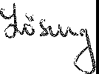
- Bestimmen Sie die Lösungsmenge der Gleichung für t = 3 .

Aufgabe 6 (3+4+3 Punkte)

Gegeben ist die Gerade g mit der Gleichung y =

1 3
--x+-

2 2

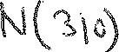
- Zeichnen Sie die Gerade g in ein rechtwinkliges Koordinatensystem (1 LE = 1 cm) ein, und berechnen Sie den Schnittpunkt mit der x-Achse.

- Eine Gerade h hat die Gleichung y = i x -
2 2
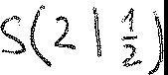
Zeichnen Sie die Geradehin dasselbe Koordinatensystem, und berechnen Sie den Schnittpunkt von g und h.

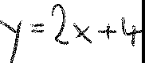
- Eine Gerade geht durch die Punkte P( -21 0) und Q( 0 14).
Ermitteln Sie die Gleichung der Geraden.

50 Punkte

Technische Oberschule an der Philipp-Matthäus-Halm-Schule Nürtingen

Aufnahmeprüfung im Fach Maihematik
Zeit: 90 Minuten
Verlangt: Alle Aufgaben Hilfsmittel: Taschenrechner
Beachten Sie: Auf eine ordentliche Darstellung wird Wert gelegt'

AQfgabe l ( 2+2 Punkte)

Berechnen (vereinfachen) Sie folgende Ausdrücke' (Mit Rechenweg')

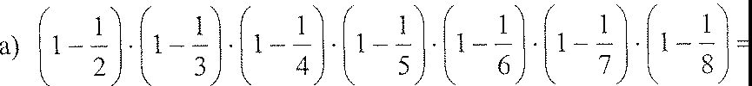
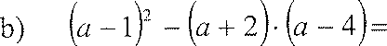

Aufg:ibe 2 ( 2 Punkte)

Bestimmen Sie die Lösungsmenge der Gleichung:
- 3x + 2 = 7 (x - 1)

Aufgabe 3 ( 3 Punkte)

Geben Sie den Definitionsbereich an und bestimmen Sie die Lösungsmenge der Bruchgleichung:

2 = X
X+ 2 4

/\ufgabe 4 (3 Punkte)

In einer Lagerhalle stehen 8 Fahrzeuge, teils mit vier, teils mit zwei Rädern. Alle acht Fahrzeuge zusammen haben 22 Räder. Wie viele vierrädrige und wie viele zweirädrige Fahrzeuge stehen in der Halle

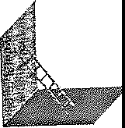
- Wie hoch reicht eine Leiter der Länge 2,5 111 an der Wand, wenn am Boden der Abstand von der Wand 80 cm beträgt ?

- Wie hoch ist der Baum ?

Aufgabe 6 (2+2 Punkte)

5m 7,5m

Die Konservendose ist 12 cm hoch und hat einen Durchmesser von 8 cm.

- Wie groß ist das Volumen ( in cm³ ) ?

- Wie viel Blech ( in cm2 )wird benötigt (einschließlich Deckel und Boden) ?

Aufgabe 7 (2+'], Punkte)

- In der Zeichnung ist eine Waldparzelle dargestellt. Die schraffierten Bereiche sind erkrankt. Welcher Anteil (als Bruchzahl) ist das?
Wie viel Prozent der Gesamtfläche sind gesund'/

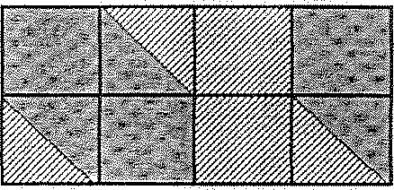

- Peter erhält zum 18. Geburtstag 2000 DM von seiner Großmutter. Er vergleicht zwei Anlagemöglichkeiten:
  - Einzahlung auf ein Sparbuch für 5 Jahre. Nach 5 Jahren werden l 0% mehr ausgezahlt.
  - Einzahlung auf ein Konto, das jedes Jahr 2% Zinsen abwirt1, die auf dem Konto verbleiben.

Wie groß ist der Gewinn nach 5 Jahren bei den beiden Angeboten'? Wieso ist das Ergebnis verschieden '7

Aufgabe 8 (4 Punkte)

9. Im Trapez ABCD_@t: [AB] ll[DC], AC = AB und CD = AD. Berechne ß.

D r9:2:0-:c-:-, C
/ ../
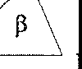
Al/ B

(Die Skizze ist nicht maßstabsgetreu!)

- Kreuzen Sie die zur Geraden g gehörende Gleichung an.

, , , , : L _J _i, _L J, J ,: --,-+-

y = (X+ 3) - 4
□
3
.J, ----7-----+----+---- , r ·,

•• i !y ..•.) .......!..............;....' ....
----' : ' - : :
'
: :
-------~:,
+--,---;-....---,--,----;---,-- ----------
l_ J ! _J ---- -----'---+---+-+----.,..--+--:--- \ -----

y = -3x- 2
□
2

_J_' l i ---- ----- -----i·---- ----l 7\_gj_,"·•r--+--
-;-....,_-;--;--,---)----- ----+ i ----t t-'_,._

-----+----!-----! l
' ' ' i i

□ -X+
y = 3
2
3
\ - : ,
-;--:------t>" Jl... . i , i

, , ---
i \
1

.....T.... , 1 ·· .. ..1 .;.....f--·--f-···r··+--.L. -f--· ::::
..:_ {-----i---.L ----i-----+ ,..-+-,--+-+-+--+-
. i,' 1i : 1:/·c····t , -,--,--,..---,--)-----'---+---+--,-. ,..--
-Y··+--··'····t. ---:,----- :, ....' .....,....:····,' - ··r' : ' ... ,'

- Eine Gerade h hat die Gleichung y = - 2 x + 4
5
Zeichnen Sie die Gerade h in das obere Koordinatensystem ein, und ermitteln Sie aus der Zeichnung die Koordinaten des Schnittpunktes von g und h.

- Die Gerade f schneidet die Gerade h auf der y-Achse im rechten Winkel. Zeichnen Sie fein.
Wielautet die Gleichung der Geraden f ')

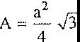
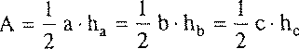
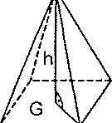
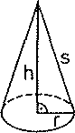
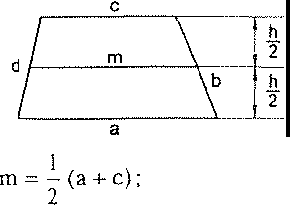
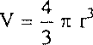
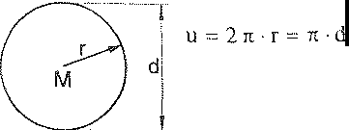
b Schuljahr i 996/97 Seite 1
FORMELSAMMUJNG ZUR MATHEMATIK
Gewerblich-technische Berufsaufbauschule und zweijährige zur Fachschulreife führende gewerblich-technische Berufsfachschule
BINOMISCHE FORMELN  (a+b)2 = a2 + 2 a b + b2 (a _ b/  a² - b² = (a+b) (a-·b) | = | 32 | ·-2a | b+ b2 | GERADEN  Gleichung einer Geraden: y =  Steigung: m ;c; .XL  X2 -- X1 | m x + b  b: y-Achsenabschnitt
POTENZEN  an =a•a•a· •a•a  n Faktoren  a¹ = a 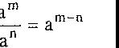 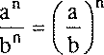  a0 = 1 (mit a ,t:. 0)  -n 1 .  a = ;ii- (mit a ,t:. O}  WURZELN  Ja.Jfi = JaTj |  |  |  |  | WINKEL  Summe der Innenwinkel im Dreieck: 180° Summe dem Innenwinkel im Viereck: 360°  Satz des Thales: Jeder Winkel im Halbkreis ist ein Rechter.  TRIGONOMETRIE  . a Gegenkathete s1na=:-=  C c Hypotenuse  - Ankathete cosa=--=  - Hypotenuse  A c B a Gegenkathete  tana=-=  b Ankathete
QUADRATISCHE GLEICHUNGEN  -b±N |  |  |  |  | STRAHLENS TZE  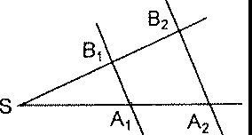  Wenn A1B1 II A 2B2 , dann gilt:  sA; SB1 nd s:.:;  L SA = SB,- u A A =  2 1 2 | 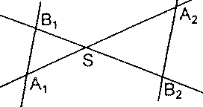  SB1  B B  1 2
2a
x² + p x + q = 0 <c> x=- ± J( )'-q (2)
Satz von Vieta: Sind x₁ und x₂ die Lösungen von Gl(2), so
gilt:

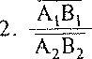
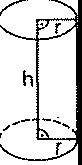
,b Schuljahr 1996/97 Formelsammlung zur Mathematik Seite 2
EBENE FLÄCHEN  Flächenmaß A; Umfang u; Höhe h |  |  |  | Grundfläche G; | KÖRPER  Mantelfläche M; Oberfläche O; Volumen V
Rechtwinkliges Dreieck:  C  A B  c |  | Satz des Pythagoras:  c2 = a2 + b2  Kathetensatz: a² = c·p; b² = c·q Höhensatz: 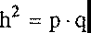  l l  A=-c•h=-a b  2 2 |  | hPris[maJ: h  / .........  , / G ', | V =G·h O=2G+M | Senkrechter Kreiszylinder:  V = lt r² · h M=2nr·h O=2ltr·(r+h)
Gleichseitiges Dreieck: |  | h=;iJ:l |  | Pyramide: |  | Senkrechter Kreiskegel:  V=.1.nr2h  3  M = n rs O=nr·(r+s)
 |  | 2 '
 |  |  |  |  | V= .1. G h
 |  |  |  |  | 3
Beliebiges Dreieck: |  |  |  |  | O=G+M
Parallelogramm:  a  f3a  A = a · ha = b hb |  | Trapez: | A=m·h | Kugel:  Kugelabschnitt:  ... ----...... ......--r,....  ............ | V= -1 lt h² · (3r- h) = -1 lt h (3 r² + h² ) 3 6 ¹  M = 2 n: r h = 1t · (ri + h² )
Kreis: | A = rr r² = 2:_ d²  4 | Kreisausschnitt:  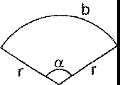 | b=  180°  A=·rrr2 =  360° 2 | Kugelausschnitt:  r r | V = n: r ² •h  3  O = lt r·( r ₁ + 2 h)

